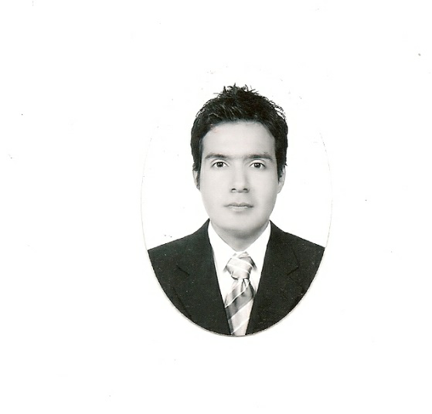

PEDRO ALONSO YAÑEZ MONTEJO.

Estado Civil: Soltero.

Fecha de Nacimiento: 22 / 02/ 1981

Lugar de Nacimiento: Salamanca Gto.

Calle Zapoteca 106

Col.Zacamixtle

Salamanca Gto

Cel: 4423944218

e-mail: [montejo02@hotmail.com](mailto:montejo02@hotmail.com)

**Objetivo:**

Crecimiento y Desarrollo laboral dentro las áreas administrativas y/o contables en una empresa.

**Cualidades:**

* Trabajo en equipo.
* Iniciativa.
* Honesto.
* Comprometido.
* Alto sentido de servicio.
* Rápido aprendizaje.
* Organizado.
* Positivo.

**Educación Académica:**

2000-2004 Universidad Autónoma de Querétaro. Licenciatura en Contaduría Publica (Titulado)

**Experiencia Profesional:**

**Enero 2018 – Grupo Norcen SA de CV**

**A la Fecha Puestos: Contador B**

**Actividades:** Registros Contables de la empresa Ingresos, Egresos, Diario y sus XML, conciliaciones bancarias, depuración de cuentas, cálculo de impuestos Federales y Estatales, llenado de Prenomina y su timbrado, Facturación 3.3 a Clientes, Altas, Bajas, y Modificaciones al Salario en el portal de IDSE, confronta entre los movimientos del SUA y el IDSE

**Febrero 2016 Global Marketing, SA de CV**

**Diciembre 2017**

**Actividades**: Llevar 5 empresas y sacar estados financieros, y trámites administrativos

**Abril 2015- Soni Insurgentes, S.A. de C.V. (México DF)**

**Noviembre 2015**

**Puesto: Auxiliar Contable**

**Actividades**: Captura de la documentación contable, Revisión de CFDI para su pago y registro, captura de los ingresos, apoyo en la presentación del lavado de dinero, inventarios de autos y almacén,, apoyo en caja para recibir el pago de los clientes, cierres mensuales de toda la información

**Diciembre 2013- Despacho Contable Rojas del Castillo Asesores, S.C. (México DF)**

**Abril 2015**

Puesto Auxiliar Contable.

**Actividades:** Pedir la documentación contable al Cliente, organizarla para archivarla, capturarla en el sistema contable COI, hacer un Pre llenado de los impuesto, de IVA, Retenciones de ISR e IVA, la presentación de la Diot, también el amarre de los bancos por medio de las conciliaciones bancarias, revisión de la facturación del Cliente dentro del portal de SAT, archivar y rotular la información contable. Elaboración de facturas para clientes

**Febrero 2013- Grupo Autofin, SA. de CV (México DF)**

**Octubre 2013 Proyecto Contabilidad Controladora Ejecutiva Elite 2010, 2011 y 2012**

El proyecto fue en una empresa de outsourcing la cual tenia 2 cuentas bancarias en BBVA y BAM y se hizo la identificación en Depósitos bancarios con facturación, se acomodo la información contable para su captura de acuerdo a los movimientos en el estado de cuenta, se reviso el consecutivo de cheques.

Ya capturada la información se hicieron las conciliaciones bancarias, se hizo la revisión y amarre contable por medio de la balanza de comprobación, se hizo el llenado de una cedula de Estados Financieros por mes, que contenía el Balance General, el Edo. De Resultados, el detalle de los Deudores Diversos y Acreedores, y las balanzas, una cedula de ingresos, de gastos, se imprimieron y archivaron las pólizas, y se rotularon las carpetas.

También apoye con la depuración del activo fijo y las conciliaciónes intercompañias..

**Octubre 2011- Proveedora General Popo, SA de CV (México DF)**

**Noviembre 2012** Departamento de Contabilidad

* Captura de Pólizas de Ingresos y Egresos
* Control de Archivo de Autos
* Control de Pagos de Seguros
* Trámites Administrativos
* Elaboración de la Diot
* Apoyo en trámites ante auditoria del SAT

**Actividades Extracurriculares**: Socio del Colegio de Contadores Públicos de Salamanca

**Paquetería Contable:**- SAP, ContPaq, SUA, IDSE, CheqPaq, NomiPAq, COI, NOI, Autosystem